一、文化大革命前教育制度

1949年之前，中国各所大学招生考试的时间是由学校决定的，并不是全国统一命题考试招生，学生可以根据自己的实力和时间安排去不同的大学进行多次高考。1955年，中华人民共和国的高考制度正式设立。新中国成立初期，国家需要大量的工科技术人才，因此教育的重心放在与经济建设直接相关的高等教育，尤其是工程和科学技术教育上。1952年开始，中央人民政府开始仿照苏联模式教育体系。此次院系调整，中国的高等院校虽然数量大幅增加，但全国多数大学学科单一，发展不均匀。

二、文革时期教育制度

文化大革命期间，教育事业遭到严重破坏。具体如下：

1.党和国家的教育方针被肆意歪曲

2.干部队伍和师资队伍受到严重摧残

3.高等教育规模被压缩

4.高等学校基本建设停滞，教学设施遭受严重损耗

5.高等教育结构失衡，国家教育教学水平全面下降。

文革时期，各级学校领导干部和教师，特别是一些学术上有成就的专家、教授，均遭到残酷斗争，无情打击，身心受到极大伤害，有的被迫害致残、致死。当时，知识分子的地位极其低下，被排在地主、富农、反革命、坏分子、右派分子、特务、叛徒、“走资派”这八种人之后，诬称为“臭老九”

同时，文革期间，高考被取消，只有部分大学还有招生，进入大学读书的称为工农兵学员。

三、改革开放对我国教育事业的影响

1977年9月，中国教育部在北京召开全国高等学校招生工作会议，决定恢复已经停止了10年的全国高等院校招生考试，以统一考试、则优录取的方式选拔人才上大学。由于文化大革命的冲击而中断了十年的中国高考制度得以恢复，中国由此重新迎来了尊重知识、尊重人才的春天。这为我国在新时期及其后的发展和腾飞奠定了良好的基础，使中国的人才培养重新步入了健康发展的轨道。这一重大举措冲破了“两个凡是”的思想藩篱，向全世界昭示了中国即将发生巨变，为一年后的十一届三中全会实行全党全国工作重心的转移奠定了重要的群众基础。恢复高考后的二十多年里，中国已经有1000多万名普通高校的本专科毕业生和60多万名研究生陆续走上工作岗位。

十一届三中全会确定了教育和人才对于现代化建设的基础作用，提出了“教育要面向现代化，面向世界，面向未来”的方针。学校教育重新得到重视，教师和知识分子恢复有尊严的社会地位，学校开始抓普及和质量，迅速恢复正常教学秩序。国家通过自上而下为主的方式，推动教育结构调整，深化教育体制改革，教育事业在改革开放大潮中显现盎然生机。

十一届三中全会后，在邓小平大力推动下，中国迅速建立起前所未有的国家学位制度，从而形成了从学士、硕士到博士的完整的现代高等教育体系；在对外交往很少、外汇紧缺的情况下，邓小平下大决心“成千上万地派”留学生；同时邓小平提出，大学特别是重点大学不仅是教学中心，也要成为科研中心，这一主张深刻地改变了中国大学的面貌，让一批研究型大学迅速兴起，高等教育的质量和水平从根本上得以提升。教育的变革成为全国变革的先导，为改革开放提供了最重要的人才支撑。

四、改革开放以来我国教育事业蓬勃发展

改革开放的43年，教育领域经历了从封闭到开放、从落后到与世界同步的巨大变革。这期间，党和政府高度重视和大力支持教育工作，使教育事业取得跨越式发展、国民素质显著提高，使全面实施素质教育、教育体制改革取得实质性进展的，促进教育公平制度建设显著加强、更多惠及处境不利地区群体。几十年来的教育发展，为社会主义现代化事业打下了坚实基础。

改革开放使经历了文化大革命严重摧残的中国教育事业再次起步和快速发展，党和国家对人才培养和国民教育的高度重视，加上教育设施和师资力量的日益完善使得义务教育和高等教育在全国不断普及，教育质量得到全面提高，同时，教育的兴起为我国社会主义建设培养了各行各业的大量人才，加快了我国社会主义现代化建设的步伐。

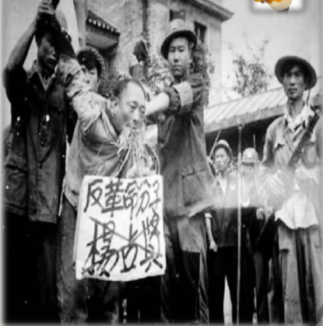文革时期知识分子被批斗

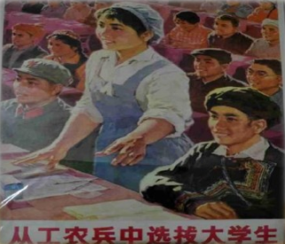高考取消

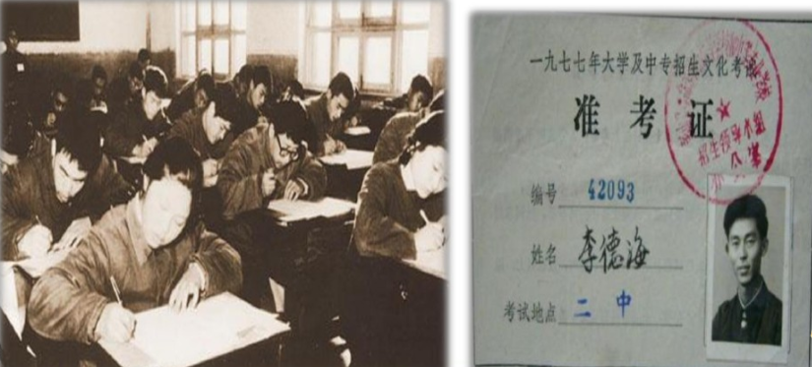恢复高考

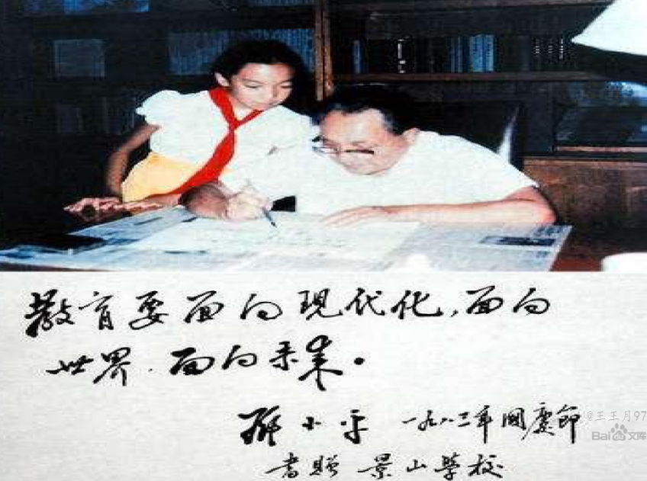邓小平对教育工作的推动

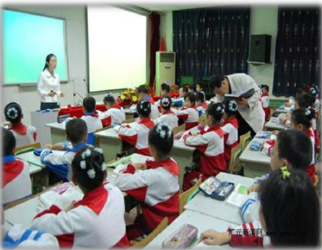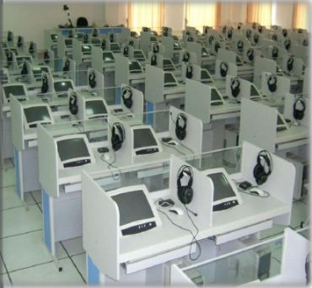改革开放以来教育条件越来越好